Ежегодный отчет

ОГКУ «Научно-исследовательскийинститут изучения проблемрегиональной экономики»

  - 2016 год

Оглавление
Общие сведения___________________________________________01
Научно-исследовательское подразделение_____________________03
1. Научно-исследовательское направление_____________________04
1.1 Результаты выполнения научно-исследовательских работ_04
1.2 Публикации в периодической печати, научных сборниках_36
1.3 Участие сотрудников в научно-технических мероприятиях (конференции, круглые столы, форумы и т.д.) __________________38
1.4 Сотрудничество (российские и международныенаучно-исследовательские институты, учебные заведения и т.д.) ___________46
1.5 Награды __________________________________________48
2. Организация получения и обработки статистической информации______________________________________________49
Аналитический отдел ______________________________________51
Финансово-хозяйственная деятельность учреждения ____________55
Планы на 2017 год_________________________________________58
Контактные данные________________________________________63

Общие сведения
Областное государственное бюджетное учреждение «Научно-исследовательский институт изучения проблем региональной экономики» осуществляет свою деятельность с 21 июля 2015 года, на основании устава, утвержденного распоряжением Правительства Ульяновской области от 27 апреля 2015 года № 229-пр «Об утверждении устава областного государственного бюджетного учреждения «Научно-исследовательский институт изучения проблем региональной экономики», основной целью которого являлась научно-исследовательская и научно-организационная деятельность, направленная на проведение, координацию и обеспечение фундаментальных и прикладных исследований по проблемам комплексного развития Ульяновской области.
При осуществлении передачи областному государственному бюджетному учреждению «Научно-исследовательский институт изучения проблем региональной экономики» отдельных полномочий от Министерства экономического развития Ульяновской области и экспертно-аналитического Управления администрации Губернатора Ульяновской области, распоряжением Правительства Ульяновской области от 19 мая 2016 года № 265-пр утвердили изменения в устав, в части содействия реализации отдельных полномочий в сфере социально-экономического прогнозирования и стратегического планирования, организации получения статистической информации (выполнять функции заказчика), а также обеспечивать реализацию отдельных полномочий Правительства Ульяновской области по организации контроля за исполнением на территории Ульяновской области указов Президента Российской Федерации от 07 мая 2012 года.
Правительством Ульяновской области было принято решение о создании областного государственного казённого учреждения «Научно-исследовательский институт изучения проблем региональной экономики» путем изменения типа существующего областного государственного бюджетного учреждения «Научно-исследовательский институт изучения проблем региональной экономики», деятельность которого осуществляется на основании устава, утвержденного распоряжением Правительства Ульяновской области от 27 июля 2016 года № 394-пр «Об утверждении устава областного государственного казённого учреждения «Научно-исследовательский институт изучения проблем региональной экономики» в новой редакции».
Основной целью деятельности учреждения является выполнение работ, оказание услуг для обеспечения реализации полномочий Правительства Ульяновской области.
В учреждении сформированы научно-исследовательское подразделение и аналитический отдел.

Научно-исследовательское подразделение
Научно-исследовательское подразделение ОГКУ «Научно-исследовательский институт изучения проблем региональной экономики» было создано 1 июня 2016 года.
Состав научно-исследовательского подразделения:
1. Маркелова С.В. – начальник подразделения, к.э.н.;
2. Ковалёва А.А. – младший научный сотрудник;
3. Сутина Е.А. – младший научный сотрудник;
4. Сурова О.А. – младший научный сотрудник.
Работа отдела ведется по двум направлениям:
1. Научно-исследовательское направление.
2. Организация получения и обработки статистической информации.
Функции Подразделения:
1.Проведение фундаментальных и прикладных научных исследований по отраслям знаний, соответствующим предмету уставной деятельности Учреждения.
2. Участие в разработке перспективных программ социально-экономического развития Ульяновской области.
3. Организация и проведение тематических научных конференций, форумов, конгрессов, симпозиумов, семинаров.
4. Подготовка и издание монографий, сборников статей, тематических сборников документов, научных журналов и других научных трудов.
5. Участие в областных конкурсах научно-исследовательских, опытно-конструкторских, внедренческих работ и инновационных проектов.
6. Установка связей с соответствующими профилю деятельности Учреждения кафедрами организаций высшего профессионального образования для решения научных проблем и участия работников Учреждения в подготовке и проведении общих и специальных курсов.
7. Подготовка материалов для заключения договоров о научном сотрудничестве с институтами и центрами Российской академии наук, научными и исследовательскими центрами субъектов Российской Федерации, а также с научными и образовательными учреждениями зарубежных стран.

1. Научно-исследовательское направление.
1.1 Результаты выполнения научно-исследовательских работ.
В течение 2016 года научно-исследовательским подразделением были проведены следующие виды работ:
1. По поручению Правительства Ульяновской области ОГКУ «НИИ изучения проблем региональной экономики» была выполнена научно-исследовательская работа в области производительности труда, в которой был охвачен промышленный сектор, сфера услуг и сельское хозяйство.
Работа включала в себя анализ текущей ситуации в Ульяновской области, выявление факторов, влияющих на производительность труда, а также прогноз роста производительности труда в регионе до 2018 года.
В ходе неоднократных исследований производительности труда было выявлено влияние таких факторов, как масштаб производства, техническая оснащенность и энергообеспеченность производства, продуктивность базовых отраслей производства, фондо- и энерговооружённость труда обеспеченность высококвалифицированной рабочей силой, оплата труда, занятость работников.
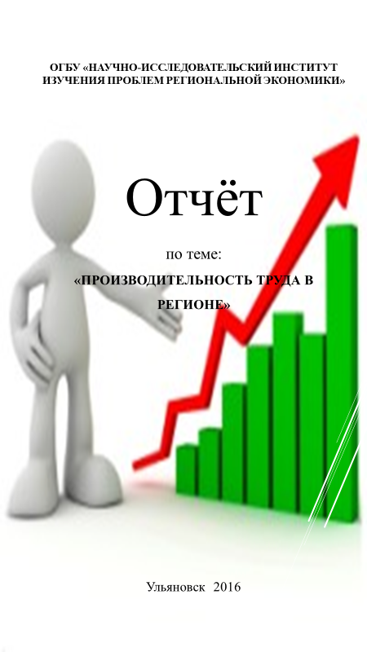
Главная проблема низкой производительности труда в Ульяновской области – износ основных средств, что особенно это актуально для большинства предприятий.
Модернизация производства на базе внедрения новой техники и технологий неизбежно приводит к высвобождению работников, необходимых для выполнения операций в конкретном технологическом процессе. Данному процессу способствует совершенствование системы управления, совмещение профессий, эксплуатация выскопроизводительного оборудования, что в конечном итоге отражается на повышении производительности труда.
Кроме того, на многих предприятий нет материальной заинтересованности работников, как это было раньше (премии и т.д.).
В результате исследования выяснилось, что материальное вознаграждение остается одним из основных мотивов трудовой активности. При всей значимости материального вознаграждения следует учитывать и важность моральных стимулов, соответствующих мотивам деятельности и поведения человека.
На региональном уровне производительность труда является не только индикатором эффективности использования труда, но и одним из важных инструментов, влияющих на формирование политики в области оплаты труда. Расширение инвестиционных проектов в Ульяновской области требует привлечения высококвалифицированных трудовых ресурсов, с высокой квалификацией, умением творчески мыслить и принимать грамотные управленческие решения. Использование современных высоко–технологичных предприятий, механизации и автоматизации производства – основное направление повышения производительности труда в области.
2. Стратегия опережающего индустриально-инновационного и научно-технологического развития Ульяновской области на 2017 – 2021 годы (далее Стратегия).
В течение 2016 года научно-исследовательское подразделение подготовило Стратегию с учётом особенностей развития региона и перспективами развития реального сектора экономики.
Необходимость разработки Стратегии связана с тем, что за последние несколько лет произошёл значительный рост производства конкурентоспособных и экспортоориентированных товаров, работ и услуг.
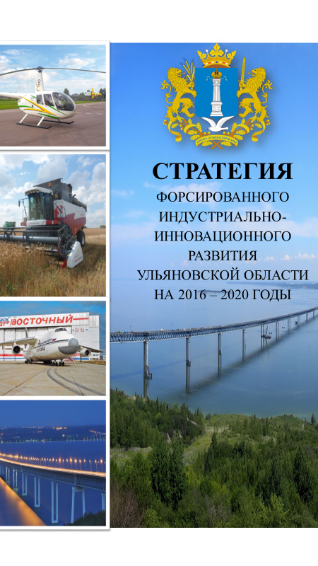
Целью Стратегии является создание благоприятных условий для модернизации и
роста конкурентоспособности существующих производств
и стимулирования инновационной активности предприятий региона. Именно Стратегия определяет основные подходы и принципы работы, механизмы и инструменты поддержки проектов, а также целевые показатели, которые регион должен достичь к 2021 году.

Задачами Стратегии являются:
1. Создание благоприятных условий для модернизации и диверсификации промышленности.
2. Создание региональной инновационной системы, формирование условий для инновационного развития экономики.
3. Увеличение вклада малого и среднего предпринимательства в экономику с одновременным увеличением в структуре производственного и инновационного секторов.
4. Развитие приоритетных секторов экономики, обеспечивающих её диверсификацию и рост конкурентоспособности.
5. Усиление социальной эффективности развития приоритетных секторов экономики и реализации инвестиционных проектов.
6. Создание благоприятной среды для индустриализации.
7. Повышение эффективности и увеличение добавленной стоимости в приоритетных секторах.
8. Расширение рынков для реализации несырьевых товаров.
9. Увеличение продуктивной занятости.
10. Придание нового уровня технологичности приоритетным секторам обрабатывающей промышленности и создание основы для развития секторов будущего через формирование инновационных кластеров.
Неоднократно проект Стратегии обсуждался на заседаниях рабочей группы, 24 октября 2016 года был представлен Заместителем Председателя Правительства Ульяновской области О.В. Асмусом на расширенном заседании Правительства Ульяновской области, 26 января 2017 года проект Стратегии представлен директором ОГКУ «Научно-исследовательский институт изучения проблем региональной экономики» на заседании президиума экспертного совета по подготовке Стратегии опережающего индустриально-инновационного и научно-технологического развития Ульяновской области на 2017-2020 годы.
В настоящее время проект Стратегии размещён в системе электронного документооборота и согласован со всеми членами рабочей группы.
Реализация Стратегии будет способствовать развитию новых экспортоориентированных высокотехнологичных производств, а также созданию условий для реализации проектов, стимулирующих импортозамещение, увеличение экспорта, технологическое и инновационное развитие Ульяновской области.
Опыт нашего региона уникален, поскольку ни в одном другом субъекте РФ подобная Стратегия не разрабатывалась.
3. По поручению Первого заместителя Председателя Правительства Ульяновской области А.А. Смекалина была проведена оценка эффективности проекта «Централизация исполнительных органов государственной власти Ульяновской области в Бизнес-центр UAZ».
В результате проведённого анализа был представлен примерный перечень исполнительных органов власти с подведомственными им учреждениями, предполагаемых к централизации в Бизнес-центр UAZ. Кроме того, проведено сравнение затрат на приобретение здания с затратами на аренду административных зданий и нежилых помещений, а также проведена полная оценка эффективности проекта.
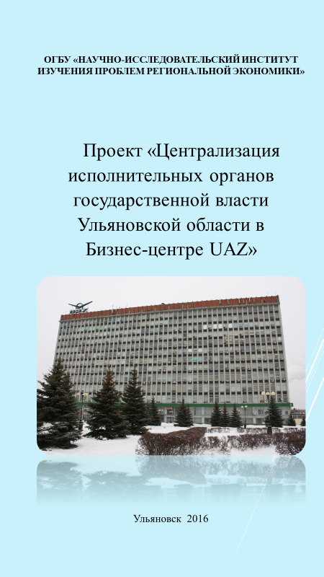
Согласно проведённым расчётам был сделан вывод о том, что в данной ситуации выгоднее заключить долгосрочную аренду, а полная централизация всех ИОГВ и подведомственных им учреждениям невозможна, так как оставшимся государственным учреждениям придётся переезжать поближе к новому зданию, приобретая здания рядом с заводом, выделяя ещё дополнительную сумму из бюджета.

4. Методика оценки уровня экономической безопасности (качества жизни) муниципальных образований региона.
В целях недопущения негативных последствий отсутствия системы анализа уровня экономической безопасности на муниципальном уровне, ОГКУ «НИИ изучения проблем региональной экономики» была разработана оригинальная Методика оценки уровня экономической безопасности муниципальных образований Ульяновской области с целью своевременного выявления муниципальных образований, находящихся в «зоне риска» и, соответственно, требующих реформирования системы управления.
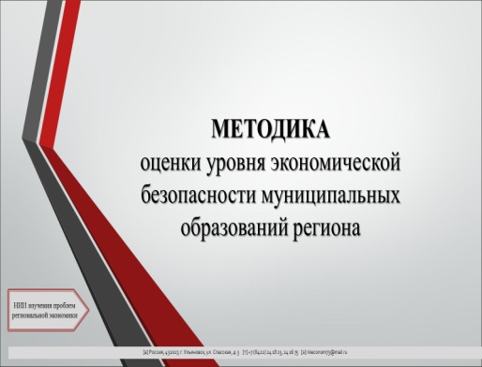
Она включает в себя систему основных критериев-индикаторов, которые дают возможность
количественно определить уровень экономической безопасности муниципальных образований.
Таких критериев 32, они распределены по 4 блокам:
I. Экономический блок, включающий такие критерии, как:
- использование основных фондов организаций;
- оборот организаций;
- показатели отгрузки товаров;
- уровень эффективности деятельности предприятий;
- уровень безработицы;
- уровень заработной платы;
- привлечение инвестиций.
II. Cоциально-демографический блок:
- уровень демографической нагрузки;
- коэффициенты рождаемости, смертности;
- показатели миграции;
- показатели уровня жизни лиц старше трудоспособного возраста;
- некоторые показатели здравоохранения и образования.
III. Блок ЖКХ и охраны окружающей среды:
- ввод в действие жилых домов;
- доля ветхого и аварийного жилья;
- количество источников выбросов загрязняющих веществ в атмосферу;
- уровень финансовой обеспеченности сферы ЖКХ.
IV. Блок обеспечения уровня качества жизни, включающий показатели преступности и уровень обеспеченности продуктами питания собственного производства.
Для каждого критерия рассчитаны нормативные значения. Они определены на основе общероссийских и мировых практик, а также значений, установленных федеральными нормативными правовыми актами. При этом использовались:
- пороговые значения, разработанные экспертами Совета безопасности РФ для оценки экономической безопасности;
- разработки компании BIG4 («Большая четвёрка» - 4 крупнейшие в мире компании, предоставляющие аудиторские и консалтинговые услуги);
- «Майские указы» Президента РФ;
- нормативы, установленные для расчёта неэффективных расходов в рамках реализации Указа Президента РФ от 28.06.2007 № 825 «Об оценке эффективности деятельности органов исполнительной власти субъектов Российской Федерации» (ныне - Указ Президента РФ от 21.08.2012 №1199 «Об оценке эффективности деятельности органов исполнительной власти субъектов Российской Федерации»).
Оценка уровня экономической безопасности муниципальных образований проводится путем сопоставления показателей с нормативным значением.
Методика учитывает дифференциацию муниципальных образований по уровню жизни и специализации, и позволяет спрогнозировать, как при «провале» в одной сфере деятельности муниципалитет может получить высокие баллы по другим, приоритетным для него, направлениям, обеспечив себе высокие позиции в итоговом рейтинге.
После запуска данной Методики в «пилотном режиме» были получены следующие выводы: более половины из всех муниципальных образований (кроме городских округов) (62%) не обеспечивают на своей территории экономической безопасности, войдя в, так называемую, «зону риска»; 24% составляют «зону стабильности» и 14% являются «лидерами».
По итогам расчёта рейтинга, особое внимание будет уделено «зоне риска». Первым шагом будет разработка документов правового характера, позволяющих рекомендовать главам администраций муниципальных образований региона изменить систему управления, а также применить финансово-экономические меры регулирования.
Одной из таких мер на данной территории предполагается введение внешнего финансового управления (в крайнем случае – санации).
В настоящее время начата работа по разработке регионального нормативного документа, позволяющего, в соответствии с Федеральным законом РФ от 06.10.2003 № 131-ФЗ «Об общих принципах организации местного самоуправления в Российской Федерации», осуществлять на территории отдельно взятого муниципального образования процедуру финансового оздоровления.
Данная мера принесёт колоссальный ожидаемый эффект в социальной сфере, поскольку в результате финансового оздоровления муниципалитета до необходимого уровня будут доведены и показатели в других, смежных с экономической, сферах. Таким образом, муниципалитет обеспечит на своей территории не только экономическую безопасность, но и повысит уровень качества жизни населения.
Апробация Методики:
- данная Методика была представлена руководству Агентства стратегических инициатив (Генеральному директору АСИ А.С. Никитину), и получила высокую оценку;
- освещение данной Методики в Аналитическом центре при Правительстве РФ в рамках конференции «Практика применения проектного управления в государственном секторе» (2-3 ноября 2016 года) по персональному приглашению Председателя организационного комитета К.Ю. Носкова.

5. Методика реформирования системы муниципального управления в Ульяновской области (Методика модельный муниципалитет).
Ульяновская область одной из первых в России приступилакполномасштабной реформе местного самоуправления. НИИ
совместно с Центром управления реформами разработали проект методических рекомендаций по оптимизации структуры муниципальных образований Ульяновской области.
В Методических рекомендациях описано реформирование системы муниципального управления Ульяновской области, приведена к единообразию штатная структура муниципалитетов на поселенческом и районном уровнях, а также предложен расчёт оптимальной численности муниципальных служащих.
При разработке Методики:
1. Проведен ранжир районов Ульяновской области по численности населения с целью выделения основных групп для дальнейшего расчёта состава муниципальных должностей.
2. Выявлены и проанализированы основные проблемы организационных структур администраций муниципальных образований региона.
3. Разработаны основные критерии для расчёта численности муниципальных служащих по различным направлениям.
4. Рассмотрены и проанализированы основные полномочия органов власти в соответствии с Федеральным законом «Об общих принципах организации местного самоуправления в Российской Федерации» от 06.10.2003 №131-ФЗ.
5. Произведен примерный расчёт оптимальной численности муниципальных служащих в соответствии с Иркутскими методическими рекомендациями по определению численности работников органов местного самоуправления муниципального образования.
6. Разработана примерная модель организационно-штатной структуры муниципальных органов для районов региона.
Методика модельного муниципалитета была разослана в 24 района Ульяновской области. В настоящее время проект Методических рекомендаций по оптимизации структуры муниципальных образований представлен на рассмотрение и внедрение в Управление внутренней политики Ульяновской области.
Апробация Методики:
- проект представлен Председателю Совета ЦСР А.Л. Кудрину в рамках проведения рабочей встречи Алексея Леонидовича с главами передовых регионов РФ по вопросам совершенствования регионального развития. Алексеем Леонидовичем было отмечено, что данный проект находится на высокой стадии готовности;
- проект получил также высокую оценку и от заместителя руководителя Аналитического центра при Правительстве РФ М.В. Прядильникова в связи с острой необходимостью повышения эффективности системы государственного управления как на региональном, так и на федеральном уровне.
Таким образом, данный проект «обкатан» на всех уровнях власти и готов к внедрению в целях полномасштабного запуска реформы государственного управления.
Внедрение Методики модельного муниципалитета позволит:
- привести к единообразию штатную численность работников МО;
- обосновать численность сотрудников с помощью разработанных критериев;
- сэкономить бюджетные средств за счёт оптимизации численности работников МО.
6. Методика оценки уровня неэффективных расходов в разрезе ведущих отраслей Ульяновской области
На сегодняшний день на уровне региона отсутствует системный анализ уровня неэффективных расходов в разрезе ведущих отраслей региона, в связи, с чем отсутствует возможность обеспечения необходимых процессов минимизации неэффективных расходов и выявления тех из отраслей, которые обладают высокой долей неэффективных расходов и «тянут» вниз показатели эффективности региональной бюджетной политики.
Таким образом, ОГКУ «НИИ изучения проблем региональной экономики» была разработана Методика оценки уровня неэффективных расходов в ведущих отраслях Ульяновской области, в рамках которой появится возможность не только провести мониторинг отраслей на предмет осуществления ими грамотной бюджетной политики, но и определить мероприятия по нивелированию в дальнейшем негативных последствий данной ситуации, внедрив соответствующий механизм контроля.
На основе опыта прошлых лет, при активном участии отраслей, был разработан, своего рода, механизм выявления в отрасли неэффективных расходов на основе целевых индикаторов (ориентиров), установленных отдельно по каждой отрасли.
Перечень отраслей, по которым ранее уже проводились подобные расчёты, был существенно расширен. Таким образом, наряду с «традиционными» отраслями (здравоохранение, образование, ЖКХ и организация государственного (муниципального) управления), работу по выявлению неэффективных расходов планируется проводить в таких отраслях и сферах деятельности, как спорт, культура, сельское и лесное хозяйство, а также энергоэффективность.
В результате проведения оценки уровня неэффективных расходов в отраслях, появляется возможность увидеть, какая отрасль на территории региона «не работает», какие показатели являются «провальными» и тянут всю область вниз и, соответственно, принять конкретные управленческие решения.
На основе данной методики Департаментом внутреннего государственного финансового контроля региона под руководством Ю. Казакова разрабатывается паспорт проекта по повышению эффективности бюджетных расходов на предстоящие три года. Цель программы — добиться полной ликвидации неэффективных расходов. Ключевыми участниками проекта станут Министерства и агентства Ульяновской области с наибольшим бюджетным финансированием.
7. Методология оценки элементов «теневой» экономики.
Одной из наиболее существенных угроз экономической безопасности региона является развитие «теневого» сектора экономики.
В декабре 2016 года ОГКУ «НИИ изучения проблем региональной экономики» начата работа по разработке Методики диагностики и мониторинга «теневого» сектора экономики Ульяновской области.
В настоящее время в Ульяновской области можно выделить скрытую (теневую) и неформальную экономику.
Основным индикатором активности «теневой» экономики выступает неформальная занятость.
Методика диагностики и мониторинга «теневого» сектора региональной экономики реализуется в 3 этапа:
Этап 1. Диагностика теневого сектора экономики.
Этап 2. Оценка численности неформальной занятости.
Этап 3. Оценка объёмов неформального фонда оплаты труда и упущенной потери регионального бюджета и внебюджетных фондов.
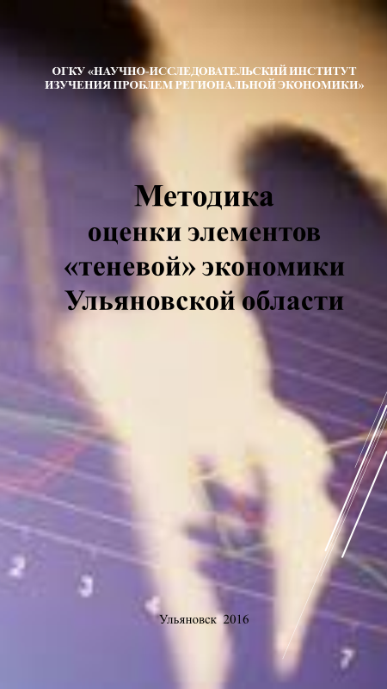
Перед основными расчётами необходимо провести анализ прямых и косвенных индикаторов «теневой» экономики. В случае подтверждения stop-факторов и выявления негативных трендов принимаются решение о мониторинге теневой экономики, в том числе неформальной занятости (в рамках 2-го, 3-го этапов).
В качестве исходной информационной базы для оценки численности неформально занятых, рекомендуется использовать сведения о численности застрахованных в системе ОМС или пенсионного страхования, которая позволяет разделить фокус-группы населения по гендерным и возрастным признакам.
Одним из негативных свойств региональных теневых схем является то, что они приводят к недонаполнению консолидированного регионального бюджета, так как на современном этапе теневая экономика связана, прежде всего, с неуплатой налогов в бюджеты различных уровней. В то же время уклонение от уплаты налогов не только мешает наполнению бюджетов, но и искажает систему налогообложения, исполнение ею своих функций — фискальной и регулирующей. Одним из первых шагов для борьбы с данной проблемой является адекватная оценка масштабов и структуры теневой экономики региона с учетом фактора налогообложения.
В связи с этим НИИ предлагает дополнить методику следующими критериями KPI, с помощью которых можно будет определить «теневой» сектор экономики по каждому отдельному предприятию:
- налоговая нагрузка;
- рентабельность продукции;
- рентабельность активов.
Главными направлениями дальнейших исследований по определению объёмов «теневой» экономики региона и их практического воплощения являются уточнение системы факторов, влияющих на региональную экономику в целом, а также адаптация к региональному уровню показателей структурно-эконометрических моделей оценки общенациональных объёмов «теневой» экономики.
Осуществление указанных мероприятий позволит практически рассчитывать и контролировать объёмы «теневой» экономики в регионе с целью принятия более обоснованных и взвешенных решений по совершенствованию налоговой политики государства и регионов.
8. Блок «100 идей».
Разработанный ОГКУ «Научно-исследовательский институт изучения проблем региональной экономики» блок «100 идей» представляет собой основу концепции «быстрых побед» в сфере социально-экономического, экологического, культурно-образовательного и других направлений развития Ульяновской области. На сегодняшний день НИИ разработано более 50 проектов, треть из которых согласована Губернатором Ульяновской области и успешно реализуется на территории региона. Каждый проект представляет собой презентацию, в которой отражены актуальность, цель и задачи, основные этапы реализации, его потенциальные эффекты и кураторы проекта.
Наибольшую популярность и освещение в СМИ, в нашем регионе, приобрели следующие проекты:
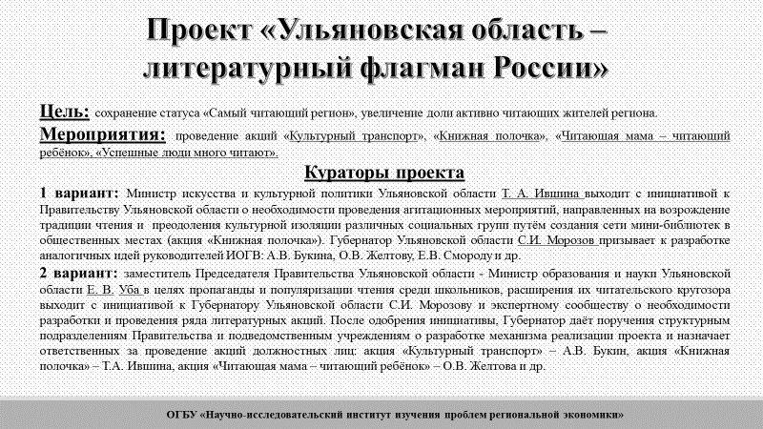
1. «Ульяновская область – литературный флагман России», реализация данного проекта отражена в Народной газете от 11 мая 2016 г. «Отдых без запарки». «Отдых без запарки». Цель проекта: сохранение статуса Ульяновской области как «Самый читающий регион», увеличение доли активно читающих жителей региона. В рамках данного проекта предлагалось проведение следующие акций «Культурный транспорт», «Книжная полочка», «Читающая мама – читающий ребёнок», «Успешные люди много читают».
2. «Безопасность на дорогах – общая забота». Цель: привлечение внимания общественности к огромным масштабам смертности итравматизма на дорогах, снижение и профилактика дорожно-транс-
портныхпроисшествий с участием пешеходов. В рамках проекта предлагались следующие меры предупреждения ДТП: оснащение пешеходных переходов осветительными приборами, оснащение пешеходных переходов специальными светодиодными полосами безопасности, повсеместное сопровождение дорожных знаков агитационными лозунгами, организация массового распространения светоотражателей для одежды пешеходов, приподнятые «ЗЕБРЫ» для пешеходов. Все акции и меры находятся на стадии реализации.
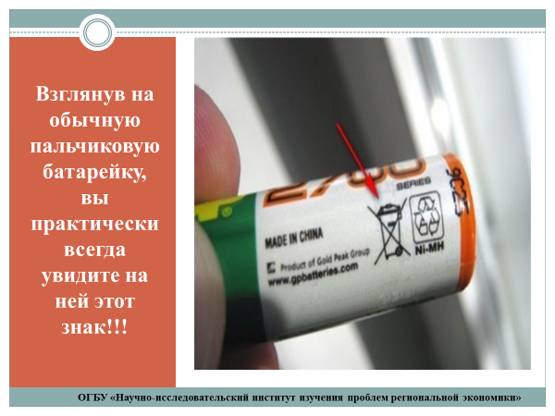
3. «Осторожна, нас окружает среда». Цель: привлечение внимания общественности к проблеме загрязнения окружающей среды. Освещение в СМИ: Новость от 27 мая 2016 (http://ulpressa.ru/2016/05/27/) «0,25% объема мусора — 50% токсичных загрязнений. Использованные батарейки и аккумуляторы в Ульяновске: все пункты приема».

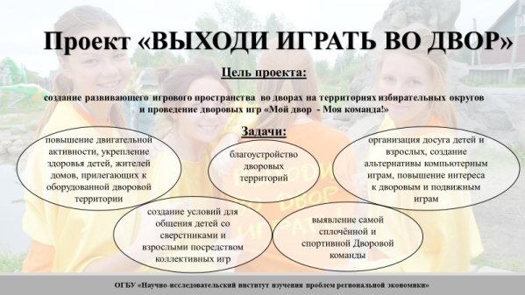
4. «Выходи играть во двор». Цель: создание развивающего игрового пространства во дворах на территориях избирательных округов и проведение дворовых игр «Мой двор - Моя команда!». Все акции и меры находятся на стадии реализации.
5. «Яркие краски города». Цель: создание художественного образа города, обновление городской среды и атмосферы. Департаментом архитектуры и градостроительства Ульяновской области был организован конкурс росписи фасадов жилых домов «Фестиваль «Мир цвета». В Ульяновской области в активной стадии идёт приём заявок для участия в архитектурных конкурсах (http://daig.ulregion.ru/news/423/).
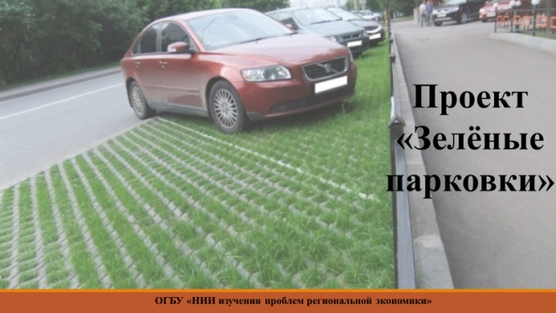
6. «Зелёные парковки».С целью решения острой городской проблемы с парковками и экологической обстановкой было предложено установить экологическую парковочную газонную решётку из переработанного пластика(зелёные парковки, экопарковки). Газон останется на своих местах, но теперь парковка автомобилей на нём не будет никому мешать. Начало реализации: 24 мая 2016 г. «Город объясняет. Первая экопарковка в Ульяновске есть. Как сделать в своем дворе: пошаговый алгоритм и видео» (http://ulpressa.ru/2016/05/24/ekoparkovki-v-ulyanovske).
7. «Детский день». Суть проекта: работающим женщинам, имеющим детей в возрасте до 17 лет, предоставляется один свободный день в месяц на проведение времени с детьми. Цель: способствовать духовному, интеллектуальному и физическому развитию ребенка. Использовать дополнительный выходной день как важный аспект воспитания и развития ребёнка. Статья в СМИот 31 мая 2016 г. «Мам отпустят раньше» (http://ulgrad.ru/?p=146741).
8. «Библиотека для молодёжи». Цель: полное модернизирование одной библиотеки города под современный и неформальный дизайн. Информация в СМИ: «Библиотека-мечта» (ulpressa.ru/2016/10/05/888948/).
9. «100 лучших мест Ульяновской области». Цель: возрождение интереса и ценностного отношения к родному краю.
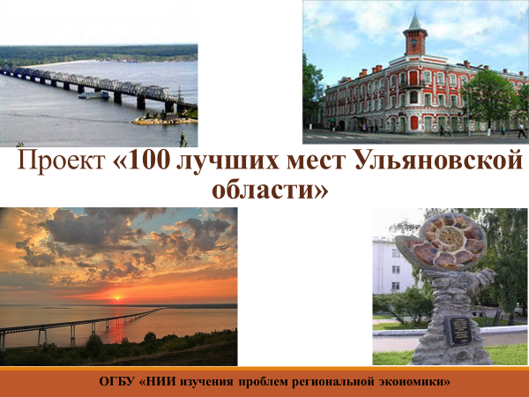
Задачи:
- разработка буклета «100 лучших мест Ульяновской области» доступных для жителей региона различного возраста и социального уровня;
- возрождение интереса жителей ульяновской области к удивительным местам региона.
Реализация данного проекта находится на стадии разработки.
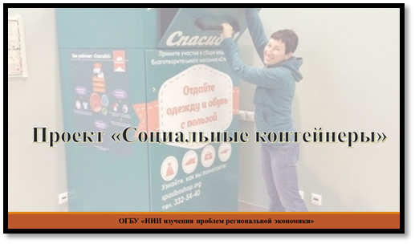
10. «Социальные контейнеры». Суть: установка специальных контейнеров для сбора одежды, обуви и прочих ненужных вещей, которые люди хотели бы отдать. Реализация: 9 мая 2016 г. «В Ульяновске открылся первый благотворительный магазин «Mr. Спасибо»»(http://ulpressa.ru/2016/05/19).
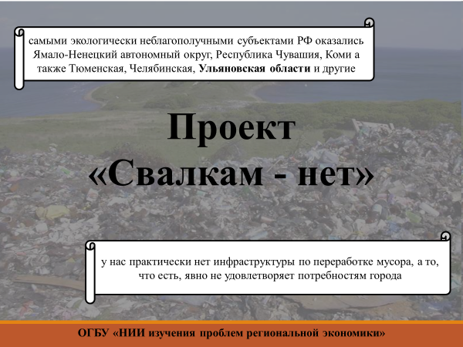
11. «Свалкам – нет». Цель: создание эффективной системы управления отходами производства и потребления, позволяющей снизить риск для здоровья человека и снизить нагрузку на почвенный покров, создание мусороперерабатывающего завода. Статья в Народной газете от 11 мая 2016 г. «Свалок больше не будет» (http://ulpravda.ru/narodka/news/news-24701, http://ulpravda.ru/news/news-32765).
12. «Ни минуты впустую». Основная идея проекта – создание нового пути рационального использования свободного времени – «мобильный» заработок для студентов. Проект предполагает создание электронного ресурса (или иного доступного ресурса), с помощью которого будет осуществляться связь между заказчиком (человеком, которому необходима разного рода помощь) и студентом (человеком, который может выполнить одноразовую работу без заключения трудового договора, в кратчайшие сроки и за незначительные деньги). Реализация: 31 мая 2016 г. «В Ульяновске подросткам найдут временную работу» (http://ulpressa.ru/2016/05/31).
13. «Экологические правила выгула собак». Цель: улучшение санитарно-экологического и эстетического состояния территории города, забота о чистоте мест отдыха с детьми. Суть: борьба не с выгулом собак, а борьба за экологическую культуру выгула собак. Статья 14 июня 2016 г.: «Выгул вне закона: ульяновцы не одобряют, когда собачки травку удобряют»
(http://ulpressa.ru/2016/06/14).
14. «Обустроенные водоёмы и пляжи для местного отдыха жителей и гостей города». Задачи:
1) предоставить возможность жителям города и области за короткое лето отдохнуть, позагорать и покупаться в благоустроенных водоёмах и на пляжах в центре и других частях города с минимальными затратами;
2) пополнить экономику города возвращением в оборот средств от выездного туризма, увеличив налоговые поступления во все уровни бюджета;
3) создать рабочие места в мелком и среднем бизнесе оздоровления и отдыха.
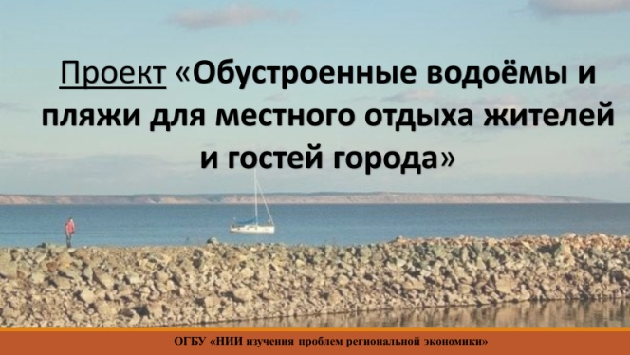
Реализация: 31 мая 2016 г. «Новые лестничные марши, урны и пляжеуборочная машина. Итоги подготовки мест массового отдыха к новому сезону» (http://ulpressa.ru/2016/05/31/); 14 июня 2016 «Приключения итальянки в Ульяновске». Импортная техника займется капитальной очисткой пляжа от мусора. (http://ulpressa.ru/2016/06/14).
15. «Обустройство пустырей». Цель: борьба с заброшенными участками на территории города. Проект на стадии разработки (http://ulpressa.ru/2016/06/01).

16. «Социальные плакаты». Суть: размещение информационных плакатов с социальными лозунгами на транспортных остановках, в общественном транспорте, в подъездах домов и других местах массового прохождения жителей. Цель: привлечение внимания народа к основным насущным социальным проблемам.
17. «Напоминалка о долгах». Оригинальный способ напоминания жителям Ульяновской области о необходимости погасить долги
- размещение наклеек на товарах повседневного спроса (хлеб, молоко и пр.) с информацией о сайте, на котором можно посмотреть свою задолженность, распечатать квитанцию или сразу оплатить долг через электронную платёжную систему. Статья от 01.07.16 г. «Должникам дали леща. Буквально. Сотрудники «Т Плюс» и приставы провели совместный рейд по злостным неплательщикам».
(http://ulpressa.ru/2016/07/01/844863/).
Следует отметить разработанные проекты, которые ещё не перешли на стадию реализации, но являются не менее актуальными:
1. «Памятник-копилка для пожертвований на бездомных животных». Суть: создание памятника в виде фигуры собаки отлитую из металла со специальным отверстием с сейфом в каменном постаменте для пожертвований на бездомных животных. Главное назначение – привлечь внимание, напомнить о тяжёлой судьбе бездомных животных.
2. «Живой стаканчик». Суть: стаканы из бумаги, в которую «впечатаны» по особой известной уже технологии семена местных растений-сидератов. Цель: создание благоприятной экологической ситуации в регионе, создание производства и распространения биоразлагаемых стаканчиков с семенами.
3. «Фронтовой хлеб». Суть: завод изготовит хлеб по специальному рецепту, утверждённому в годы войны И.В. Сталиным. В определенные даты празднования Дня Победы, например, с 6 по 13 мая, в сетевых супермаркетах продавать «Фронтовой хлеб» весом, приближённым к военному пайку, а также раздавать «пайки» во время празднования Дня Победы.
4. «Социальная кнопка Ульяновской области». Суть: создание справочной базы (сайта) для жителей Ульяновской области, содержащей информацию о правах, возможностях и различных льготах для каждой категории населения, действующих на федеральном и региональном уровне о которых каждый должен знать, но принято молчать.
5. «Организация парковочных мест для беременных женщин и/или женщин с маленькими детьми». Суть: выделение мест на парковке для будущих мам и/или женщин с маленькими детьми путём установки дорожных знаков и/или разметок (возле поликлиник, больниц и продуктовых гипермаркетов, магазинов для будущих мам и детей) и законодательная регистрация парковочных мест.
6. «Плоды будущего: родил ребёнка-посади дерево». Суть проектазаключается в высадке саженцев деревьев по поводу рождения детей на специально выделенной территории.
7. «Здоровье под паролем». Цель: обеспечение эффективной информационной поддержки процесса управления системой медицинской помощи, а также качества процесса её оказания. Способ: создание дополнительной вкладки на сайте doctor73.ru в личном кабинете, где размещены истории болезней пациентов.
8. «Бумажная упаковка». Цель: развитие общественно-экологического сознания населения Ульяновской области, создание производства и распространения бумажных пакетов.
9. «Организация профессиональных фотосессий детей-сирот». Суть: организация благотворительных фотосессий детей-сирот, которые помогут ребёнку приобрести новую семью, с помощью создания жизненных, счастливых образов и распространения фотографий в общественных местах, соцсетях и выставках фотографов.
10. «Аллея детских желаний и капсула времени». Суть: проведение акции ко дню защиты детей. Открытие в рамках праздника аллеи «Детских желаний». Юным посетителям представится возможность написать своё желание на листке бумаги, который будет погружен в землю в специальной «Капсуле детства». Тем самым, дети смогут увековечить свои мечты, мечты о своём будущем городе. Каждый последующий год аллея будет пополняться новыми желаниями. Вскрыть капсулу можно будет только через 10 лет.
11. «Особый взгляд». Суть: проведение серии районных и городских выставок фотографий, сделанных жителями города с ограниченными возможностями здоровья, на которых запечатлён город, район, в котором они живут, окружающие их люди и пр.
12. «Передвижная инсталляция, посвящённая потерянным детям». Суть: временная установка в одном из парков города передвижной инсталляции «Памятник пропавшим детям»; приурочивание открытие памятника к Международному дню пропавших детей (25 мая); памятник должен стоять в том месте, где очень много проходят людей за день. Это нужно для того, чтобы все задумались, всё ли мы делаем правильно, чтобы наши дети были рядом, слышим ли мы своих детей и, что важно сделать сегодня, чтобы ребёнок никогда не потерялся.
13. «Городской огород». Городской город – это общественное пространство, где активисты движения высаживают овощи и фрукты, которыми совершенно бесплатно могут воспользоваться любой желающий. Каждый может прийти и поработать в саду. Цель: популяризация городского садоводства.
14. «Наша летопись». Предлагается всем желающим записывать и присылать рассказы пожилых людей о своей жизни. Тексты обрабатывать и подготавливать к печати или создать сайт с рассказами. Данный проект направлен на помощь пожилым людям и инвалидам, живущим в домах престарелых и ориентирован на словесную помощь – живое общение.
15. «Детские песочницы с крышками на всех детских площадках». Суть: обязательное оснащение новых песочниц специальными крышками (створками) на всех детских площадках во дворах города, а также оснащение «старых» песочниц новой конструкцией.
16. «Энергия счастья». Суть: установить на центральной площади города Детскую площадку-электростанцию, которая представляет собой экологический источник получения электроэнергии, а также является отличнымспособом с раннего возраста прививать малышам бережное отношение к природе.
17. «Создание велопарка: вторая жизнь Дружбы Народов». Цель - создание велосипедного парка, развитие велодвижения среди населения региона, которое позволит «вдохнуть» жизнь в парк Дружбы Народов.
18. «Улыбнёмся солнечному дню». Суть проекта: участники проекта – парки культуры и отдыха, торгово-развлекательные центры ежегодно в третье воскресенье августа устанавливают на местах «солнечные копилки». В течение дня все посетители парка опускают купленные билеты в «солнечные копилки». В конце дня Администрации парков пересчитывают собранные билеты и удваивают их. Затем, в присутствии СМИ, городских властей и общественности, директора парков передают билеты в органы соц. защиты, общественные организации, детские дома и т.п. Для привлечения посетителей в парки в день акции, участники проекта проводят праздники, фестивали, интерактивные игровые программы и конкурсы.
19. «Банк мусора». Банк мусора – это пункт сбора пластиковых и полиэтиленовых бытовых отходов. Суть: принёсшим «вклад» открывать счёт, куда записывается вес и вид сданного мусора. Оптовые партии мусора сдаются переработчикам. Стоимость мусора менять каждый день, в зависимости от уровня спроса. После реализации на счета «вкладчиков» зачислять бонусы, эквивалентные типу, весу «вклада» и текущей рыночной стоимости сданного мусора. При этом около 85% достаётся клиенту, 15% — «банку». Данные бонусы можно обменять на определенный список продуктов местных производителей в установленном магазине (по согласованию) – хлебные изделия, молочные продукты и пр.
20. «Сенсорные дорожки». Сенсорные дорожки – «здоровое» открытие для городской среды. Такая дорожка предполагает подбор и цементирование различных видов камней и других материалов так, чтобы обеспечить массаж разных зон стопы при простом прохождении по дорожке. Специальные сенсорные дорожки нужно установить в нашем городе - в парке, сквере, на детской или спортивной площадке, в детских садиках, а лучше – везде.
21. «Город для птиц». Суть: жителям Ульяновска предлагается соорудить разноцветные скворечники и собрать их в одном месте (соорудить дерево и развесить множество скворечников).
22. «Все дети хотят дружить». Суть: данный проект превращает детское творчество в эффективную благотворительную помощь. Проект направлен на сбор средств в пользу детей и молодёжи с ограниченными возможностями здоровья путём выпуска и продажи специальных товаров (учебные тетрадки, календари, чехлы на телефоны и т.д.) с детскими рисунками на обложках.
23. «Тетрадка Дружбы». Суть проекта заключается в том, что учащиеся получают особую тетрадь, оформляют по определённым номинациям в виде творческой работы, а в конце года молодёжное жюри выбирает победителей.
Отдельно были разработаны проекты по «Сердечно-сосудистым заболеваниям»:
1. «Ульяновская область – храбрая сердцем» (профилактика сердечно-сосудистых заболеваний).
2. Создание портала «Здоровый Ульяновск».
3. «Ульяновская лавочка здоровья».
4. «Спортивный Ульяновск».
5. «Кормите сердце правильно».
Реализация блока «100 идей» позволит за короткий срок достичь максимального эффекта с минимальными затратами в социально значимых сферах жизни Ульяновской области.

1.2 Публикации в периодической печати, научных сборниках.
1. Ковалёва А.А., Маркелова С.В.Комплексная оценка внешнеэкономической деятельности Ульяновской области // Материалы II Всероссийской научно-практической конференции молодых ученых «Устойчивое развитие сельских территорий: теоретические и методологические аспекты». – Ульяновск: УГСХА им. П.А. Столыпина, 2016. - С. 205-212.
2. Маркелова С.В., Ковалёва А.А.Роль внешнеэкономической деятельности в модернизации экономики Ульяновской области // Материалы II Всероссийской научно-практической конференции молодых ученых «Устойчивое развитие сельских территорий: теоретические и методологические аспекты». – Ульяновск: УГСХА им. П.А. Столыпина, 2016. - С. 6-13.
3. Маркелова С.В., Дульзон С.В.Трудовые ресурсы как составляющая трудового потенциала сельскохозяйственных организаций // Материалы Всероссийской научно-практической конференции «Аграрный потенциал в системе продовольственного обеспечения: теория и практика». – Ульяновск: УГСХА им. П.А. Столыпина, 2016. – С. 83-90.
4. Маркелова С.В., Голубева С.А., Голубев С.В., Голубева Е.А. Правовое регулирование проблем риска // Экономика сельского хозяйства России. - 2016. - №11. - С. 20-24.
5. Маркелова С.В., Прохорова Л.М.Обеспечение экологической безопасности региона как критерий устойчивого развития // Успехи современной науки. - 2016. - Т. 2. - №9. - С. 67-73.
6. Скальная М., Маркелова С., Дульзон С. Производительность труда в сельхозорганизациях: факторы и резервы роста // АПК: Экономика, управление. - 2016. - № 5. - С. 26-34.
7. Сурова О.А. Об организации контрольно-надзорной деятельности в Ульяновской области на основе комплексного внедрения риск-ориентированного подхода // Материалы ежегодной научно-практической конференции студентов и аспирантов юридического факультета УлГУ «Актуальные проблемы государства и права на современном этапе». – Ульяновск: УлГУ, 2016. – С. 76-81.
8. Киселёва О.В., Сурова О.А., Суров М.А. Исследование условий для развития малого бизнеса и предпринимательства (на примере г. Ульяновска) // Дайджест-Финансы. - 2016. - №1 (237). - С.14-26.
9. Ягфаров О.М. Картофелеводство в системе продовольственного обеспечения региона // Материалы Всероссийской научно-практической конференции «Аграрный потенциал в системе продовольственного обеспечения: теория и практика». – Ульяновск: УГСХА им. П.А. Столыпина, 2016. – С. 289-295.

1.3 Участие сотрудников в научно-технических мероприятиях (конференции, круглые столы, форумы и т.д.).
1. Сотрудники НИИ приняли участие и выступили с докладами на II Всероссийской научно-практической конференции молодых учёных «Устойчивое развитие сельских территорий: теоретические и методологические аспекты» (г. Ульяновск, 10-11 февраля 2016 г.). Организатор Ульяновская государственная сельскохозяйственная академия имени П.А. Столыпина.
Сообщения докладчиков, представленные на пленарном заседании, вызвали живой интерес у присутствующих. В дальнейшем работа конференции проходила в рамках секционных заседаний:
– теоретико-методологические аспекты и проблемы формирования и развития АПК и сельских территорий;
– организационно-экономический механизм развития сельских территорий.
Секция «Теоретико-методологические аспекты и проблемы формирования и развития АПК и сельских территорий» была посвящена особенностям воспроизводственного процесса в АПК, методологическим подходам к оценке развития сельских территорий, теоретическим аспектам формирования конкурентоспособной экономики, институциональной и инновационной среды развития сельских территорий.
Секция «Организационно-экономический механизм развития сельских территорий» была посвящена государственному регулированию и поддержке развития отраслей АПК и сельских территорий, специализации и диверсификации экономики АПК региона и сельских муниципальных образований, проблемам устойчивого развития сельских территорий и внешнеэкономической деятельности субъектов АПК в условиях интеграции национальных агропродовольственных рынков.
На конференцию было представлено более 80 работ из различных вузов и организаций России, в том числе из ФГБНУ «Всероссийский научно-исследовательский институт экономики сельского хозяйства», РГАУ – МСХА имени К.А. Тимирязева, ОГБУ «Научно-исследовательский институт изучения проблем региональной экономики», ФГБОУ ВПО «Калужский государственный университет имени К.Э. Циолковского» и других.
2. Круглый стол по обсуждению материалов XVII Апрельской международной научной конференции по проблемам развития экономики и общества и обеспечения 5%-ого роста экономики. Организатор Министерство развития конкуренции и экономики Ульяновской области.
Апрельская конференция сфокусировалась не просто на обсуждении того, как проходит модернизация экономики и общества, а на научном, исследовательском осмыслении этого процесса. Ключевой особенностью конференции является то, что на университетской площадке происходит диалог между теоретиками и практиками, представителями власти, бизнеса и науки, между российскими и зарубежными экспертами. А основой для этого диалога служат научные исследования, касающиеся актуальных проблем государства и общества.
В обсуждении присутствовали вопросы, посвященные макроэкономике, теоретической экономике, банкам и финансам, демографии и рынкам труда, социологии, международным отношениям и мировой экономики.
3. 21 июня в стенах Ульяновской ГСХА состоялось открытие Всероссийской научно-практической конференции «Аграрный потенциал в системе продовольственного обеспечения: теория и практика». Конференция проводится при финансовой поддержке РФФИ (проект №16-46-731026).
Одной из главных задач Государственной программы развития сельского хозяйства и регулирования рынков сельскохозяйственной продукции, сырья и продовольствия, рассчитанной до 2020 года, заявлено повышение эффективности и конкурентоспособности продукции сельскохозяйственных товаропроизводителей. В рамках данного направления особую актуальность имеет задача формирования аграрного потенциала, роста продовольственного обеспечения населения.
Сообщения докладчиков, представленные на пленарном заседании, вызвали живой интерес у присутствующих. В дальнейшем работа конференции будет проходить в рамках секционных заседаний. Для участия, в которых было представлено более 70 работ студентов, аспирантов, преподавателей, научных сотрудников Ульяновской ГСХА, а также: Северо-Западного НИИ экономики и организации сельского хозяйства, Курского НИИ агропромышленного производства, Всероссийского НИИ сахарной свёклы и сахара имени А.Л. Мазлумова, Всероссийского НИИ организации производства, труда и управления в сельском хозяйстве, Всероссийского НИИ экономики сельского хозяйства, Сибирского НИИ сельского хозяйства, Самарской ГСХА, Пензенской ГСХА, Кубанского ГАУ, Саратовского ГАУ, Орловского ГАУ, Российского ГАУ-МСХА им К.А. Тимирязева, Донского государственного технического университета, Поволжского института управления имени П.А. Столыпина, Поволжского государственного технологического университета, Нижегородского ГПУ им. К. Минина, ФГАОУ ВО С(А)фу имени М.В. Ломоносова, Ульяновского Научно-исследовательский институт изучения проблем региональной экономики, Ульяновского государственного университета, ООО «Зенит-Химмаш».
На секционных заседаниях будут обсуждены проблемы научного обеспечения и управления агропромышленным комплексом, экономико-правовые проблемы биоресурсов АПК, реализации биоклиматического потенциала на основе инновационных технологий, обеспечения АПК техническими ресурсами, экологические проблемы повышения устойчивости экосистем.
Сотрудники НИИ приняли участие и выступили с докладами.
4. Круглый стол «Производительность труда - национальный приоритет». Организатор журнал «Деловое обозрение»
(06.10.2016 г.).
В обсуждении данной темы принимали участие директора крупных промышленных предприятий Ульяновской области, эксперты промышленного комитета и представители НИИ.
5. Участие в работе XV Общероссийского форума «Стратегическое планирование в регионах и городах России: диалог в поисках согласованности» (25.10.2016. г.). Представители НИИ участвовали в работе круглых столов:
1) «Оценка качества стратегического планирования в субъектах Российской Федерации» в качестве содокладчика по теме «Опыт реализации Стратегии социально-экономического развития региона»;
2) «Техники комплексного прогнозирования для обеспечения сбалансированности стратегических целей» с докладом «Методическое обеспечение оценки уровня экономической безопасности как инструмент стратегирования территории».
Модератором первого круглого стола выступил заместитель руководителя АНО «Аналитический центр при Правительстве Российской Федерации» М.В. Прядильников. Цель работы круглого стола заключалась в необходимости проведения анализа работы по совершенствованию механизмов реализации Федерального закона от 28.06.2014 № 172-ФЗ «О стратегическом планировании в Российской Федерации» путём поэтапного обеспечения синхронизации документов стратегического планирования Российской Федерации, субъектов Российской Федерации, муниципальных образований и стратегических планов развития государственных корпораций и крупнейших акционерных компаний с государственным участием. Критически важной также выступает оценка состояния региональных систем стратегического планирования и их готовности к внедрению новых инструментов стратегирования.
Модератор второго круглого стола – начальник отдела моделирования и прогнозирования СПб ГУП «Санкт-Петербургский информационно-аналитический центр». Цель работы круглого стола – обсуждение необходимости разработки комплексного сбалансированного прогноза развития регионов в целях обеспечения их стратегических целей. Был рассмотрен опыт регионов в области средне- и долгосрочного прогнозирования социально-экономического развития субъектов РФ и муниципальных образований.
Состоялась встреча с начальником отдела моделирования и прогнозирования СПб ГУП «Санкт-Петербургский Информационно-аналитический центр» Тарашниной С.И. по вопросу разработки и внедрения на региональном уровне комплексной программы, направленной на осуществление мониторинга социально-экономического положения региона; а также начальником управления стратегического планирования (Ярославская область) Граждановым Д.Н. по вопросу реализации на территории Ярославской области программы, направленной на оценку эффективности деятельности исполнительных органов государственной власти и органов местного самоуправления региона в рамках реализации указов Президента РФ от 07.05.2012.
6. Участие в конференции «Практика применения проектного управления в государственном секторе», которая завершила Конкурс профессионального управления проектной деятельностью в государственном секторе «Проектный Олимп» (15.11.2016 г.). В данном конкурсе НИИ принял участие с проектом «Методика оценки уровня экономической безопасности муниципальных образований региона».
В ходе мероприятия были обсуждены вопросы внедрения и применения методов проектного управления при реализации государственных и региональных программ и крупных инвестиционных проектов с государственным участием.
Участие в мероприятии приняли участники Конкурса, представители федеральных и региональных органов власти, профессионального сообщества, государственных корпораций, компаний с государственным участием и институты развития.
7. В декабре 2016 г. сотрудники НИИприняли участие в обсуждении презентации Доклада о человеческом развитии в Российской Федерации за 2016 год в Аналитическом центре при Правительстве Российской Федерации.
Выпуск и презентация данного экспертного труда стали уже традиционными, три года назад Аналитический центр принял эстафету от ПРООН, ежегодно готовившей первые 16 докладов. Основной темой 19-го доклада стал комплексный анализ и адаптация для России целей устойчивого развития ООН, принятых для всех стран мира на 2016-2030 годы.
В Докладе рассмотрены приоритетные для жителей любой страны вопросы: рост благосостояния и уровня занятости, борьба с бедностью, повышение образовательного уровня, улучшение здоровья, совершенствование институциональных условий развития экономики. Доклад базируется на впервые проведенном для России комплексном анализе и адаптации Целей устойчивого развития ООН, принятых для мира и всех стран на 2016-2030 годы.
Предложенные выводы и рекомендации могут помочь федеральному и региональным центрам в решении существующих проблем, определении направлений и путей дальнейшего построения эффективного социально ориентированного государства на основе принципов человеческого развития. В Докладе также представлен анализ российских региональных проблем человеческого развития, обобщен положительный опыт российских регионов.

1.4 Сотрудничество (российские и международные научно-исследовательские институты, учебные заведения и т.д).
1. В феврале 2016 года ФГБОУ ВО Ульяновская государственная сельскохозяйственная академия им. П.А. Столыпина при поддержки НИИ провели Областной конкурс научно-исследовательских работ школьников «Экономика глазами юных исследователей» и Областной конкурс научно-исследовательских работ студентов «Экономика глазами молодежи».
Конкурс проводился в целях активизации научно-исследовательской деятельности студентов, развитие творческих способностей студентов, повышение их образовательного уровня в области экономики и основ предпринимательской деятельности, интереса к избранной профессии.
2. НИИ при поддержке Правительства Ульяновской области и Центра управления реформами с 1 апреля 2016 года был проведён конкурс инновационных идей и предложений «Региональный банк идей».
Конкурс проводился в целях активизации научно-исследовательской деятельности населения области, повышения заинтересованности к жизни и проблемам региона. К участию приглашалось активное население Ульяновской области. Информация о проведении Конкурса была передана в высшие учебные заведения Ульяновской области.
3. В декабре 2016 года на базе Ульяновской государственной сельскохозяйственной академии имени П.А. Столыпина прошел Областной студенческий конкурс инновационных проектов «Ульяновская область – территория новых возможностей».
Организатором конкурса выступила Ульяновская ГСХА при поддержке ОГКУ НИИ изучения проблем региональной экономики.
Конкурс проводился в целях активизации научно-исследовательской деятельности студентов, повышения их образовательного уровня в области региональной экономики, интереса к избранной профессии.
Для участия в конкурсе были заявлены четыре вуза Ульяновской области – Ульяновская государственная сельскохозяйственная академия, Ульяновский государственный технический университет, Технологический институт – филиал ФГБОУ ВО Ульяновская ГСХА и Димитровградский инженерно-технологический институт – филиал федерального государственного автономного образовательного учреждения высшего образования «Национальный исследовательский ядерный университет «МИФИ».
4. Заместитель директора НИИ Жигалова Оксана Валерьевна вошла в состав официальной делегации от Правительства Ульяновской области в Республику Эстония, которая отработала с 12 по 16 декабря 2016 года в следующем формате:
- были проведены встречи с федеральным министром государственного управления Михаилом Корбом;
- встреча с Канцлером министерства финансов Вейко Тали (особенностью Эстонии является наличие канцлера как основного хозяйственника при министерствах (основного управленца), а министр – это чисто политическая фигура);
- председателем Совета муниципальных самоуправлений Отто Касури (данная организация объединяет в себе все уезды и является координатором их работы);
- губернатором города ОтэпяКалевомЛаулем с целью изучения опыта работы типичного среднего муниципального образования (аналог нашего сельского поселения);
- сельским старостой Валгаского уезда Янусом Райдали (уезд – это аналог нашего муниципального района).
В течение 4 дней с делегацией на постоянной основе работал ВяйноТыэметс – начальник отдела государственного администрирования (человек, который стоял у истоков административной реформы, входит в состав основных комиссий по объединению муниципалитетов, по их финансовой санации).
5. На базе НИИ бакалавры и магистры ВУЗов проходят ежегодную производственную и преддипломную практику по различным направлениям.

1.5 Награды.
1. Диплом победителя открытого Российского конкурса «Лучший проект года – 2016» в номинации «За вклад в совершенствование государственного и муниципального управления» проект
«Методика оценки экономической безопасности муниципальных образований» (г. Ярославль. 24-25 ноября 2016 г.)
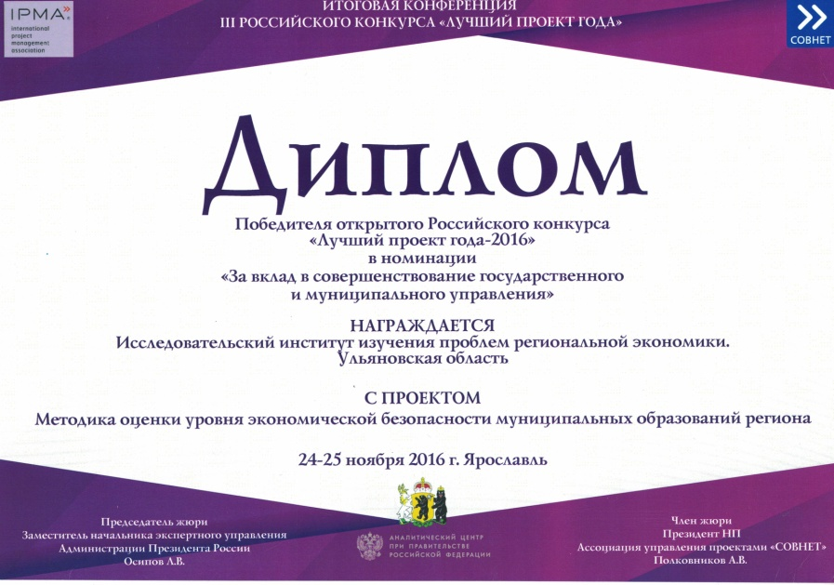

2. Организация получения и обработки статистической информации.
С июня 2016 года ОГКУ «Научно-исследовательский институт изучения проблем региональной экономики» переданы полномочия по осуществлению функций единственного государственного заказчика статистической информации, необходимой для обеспечения деятельности органов государственной власти Ульяновской области.
В задачи научно-исследовательского подразделения входят:
- направление официальной статистической информации органам государственной власти Ульяновской области посредством рассылки;
- предоставление официальной статистической информации по запросу;
- подготовка статистических материалов для подведения ежемесячных итогов социально-экономического развития Ульяновской области.
По итогам 2016 года научно-исследовательским подразделением было получено более 20 запросов на получение статистических материалов от исполнительных органов государственной власти Ульяновской области и подведомственных им учреждений. На все указанные обращения информация была представлена своевременно и в полном объёме.
Кроме того, в соответствии с принятыми полномочиями по сбору и анализу статистических данных сотрудниками научно-исследовательского подразделения были подготовлены следующие аналитические материалы:
- сравнительный анализ показателей покупательской способности населения Ульяновской области в 1985 и 2015 гг.;
- аналитическая записка по итогам социально-экономического развития Иркутской области в 2015 г.;
- аналитическая таблица «Показатели социально-экономического развития Ульяновской области за 2000-2017 гг.» для корпоративного ежедневника Губернатора на 2017 г.;
- аналитическая записка «О реализации мероприятий, направленных на развитие реального сектора экономики и импортозамещение в регионах ПФО».

Аналитический отдел
Отдел сформирован 1 июня 2016 года.
Состав аналитического отдела:
1. Михеев Александр Вячеславович – начальник отдела;
2. Ильдутов Евгений Анатольевич – главный аналитик, к.э.н.;
3. Костюшина Елена Станиславовна – главный специалист;
4. Воловой Павел Валерьевич – главный специалист.
Основной функцией отдела является обеспечение реализации отдельных полномочий Правительства Ульяновской области по двум направлениям:
1) социально-экономическое прогнозирование и стратегическое планирование;
2) организация контроля за исполнением на территории Ульяновской области указов Президента Российской Федерации от 07 мая 2012 года.
В рамках содействия реализации отдельных полномочий в сфере социально-экономического прогнозирования и стратегического планирования отделом выполнена следующая работа:
-с учетом предложений исполнительных органов государственной власти Ульяновской области сформирован проект Плана первоочередных действий в экономике Ульяновской области на 2017 год;
-подготовлен доклад о предварительных итогах окончания 2016 года в разрезе отраслей и муниципальных образований Ульяновской области;
-определены основные задачи социально-экономического развития Ульяновской области на 2017 год;
-подготовлена информация о разработке Стратегии социально-экономического развития Российской Федерации до 2030 года;
-подготовлены предложения по взаимодействию Правительства Ульяновской области с федеральным центром.
В ежемесячном формате на основе статистических данных о социально-экономическом положении Ульяновской области формируются:
- итоги социально-экономического развития Ульяновской области за истекший период, а также прогноз на предстоящий месяц;
- сравнительный рейтинг субъектов Приволжского Федерального округа по показателям социально-экономического развития.
В рамках организации контроля за исполнением на территории Ульяновской области указов Президента Российской Федерации от 07 мая 2012 года реализуются следующие полномочия:
- осуществляется организация и проведение ежеквартальных заседаний областной рабочей группы по контролю за исполнением указов Президента Российской Федерации от 07 мая 2012 года (Протокол №1 от 24.06.2016, Протокол №2-УМ от 30.09.2016; Протокол №3-УМ от 09.12.2016);
- осуществляется контроль своевременности представления документов и информации по запросам федеральных органов государственной власти, проводится ежеквартальный мониторинг и оценка эффективности деятельности исполнительных органов государственной власти и муниципальных образований Ульяновской области по исполнению поручений, содержащихся в указах Президента Российской Федерации от 07 мая 2012 года;
- организован и проведен «Фестиваль Развития» в Ульяновской области, в рамках которого состоялись тематические мероприятия, посвященные рассмотрению итогов реализации указов Президента Российской Федерации от 07 мая 2012 года (План проведения «Фестиваля Развития» в Ульяновской области № 170-ПЛ от 16.11.16);
- подготовлены предложения Губернатору Ульяновской области о проведении контрольных мероприятий по проверке полноты и достоверности полученной информации о ходе исполнения указов Президента Российской Федерации от 07 мая 2012 года;
- в ежемесячном формате осуществляется проверка публичной отчетности по реализации указов Президента Российской Федерации от 7 мая 2012 года, ежеквартально подводятся итоги реализации «майских указов» на территории Ульяновской области в разрезе основных отраслей, а также формируется ежеквартальный рейтинг муниципальных образований Ульяновской области по исполнению указов Президента Российской Федерации от 7 мая 2012 года;
- по запросу Счетной Палаты Российской Федерации от 30 марта 2016 г. № ЗИ 13-22/13-01 подготовлена информация об основных проблемах реализации указов Президента Российской Федерации от 07 мая 2012 года и рисках недостижения намеченных целевых показателей;
- в целях обеспечения информационной открытости региона осуществляется размещение информации по реализации Указа Президента Российской Федерации от 07 мая 2012 года № 596 «О долгосрочной государственной экономической политике» в ГАИС «Управление».

Финансово-хозяйственная деятельность учреждения
ОГБУ «НИИ изучения проблем региональной экономики» ведет свою хозяйственную деятельность с 21.07.2015 г. На начало 2016 года балансовая стоимость основных средств составила 434 727,00 руб. Остаточная стоимость движимого имущества учреждения составила 0,00 руб.
Стоимость материальных запасов на начало года составила
1 051,32 руб.
Результаты деятельности.
Данные по выполнению показателей работы учреждения:
Государственное (муниципальное) задание:
Полнота и эффективность использования средств:
1. Фактически освоенный объём средств субсидии на выполнение государственного задания – 2798 410,89 рублей.
2. Плановый объём средств субсидии на выполнение,с учетом остатка субсидии прошлых лет 2797 302,57 рублей.
3. Остаток прошлых лет – 1108,32 рублей.
Государственное задание выполнено в полном объёме – на 100%.
Субсидии на иные цели в 2016 году Учреждению не предоставлялись.
Основную долю расходов учреждения составляют затраты на заработную плату с начислениями, арендная плата, а также расходы на прочие работы и услуги.
С 05 августа 2016 г. было создано областное государственное казённое учреждение «НИИ изучения проблем региональной экономики» (далее – Учреждение), созданное на основании распоряжения Правительства Ульяновской области от 06.06.2016 № 305-пр «О создании областного государственного казённого учреждения «Научно-исследовательский институт изучения проблем региональной экономики» путём изменения типа существующего областного государственного бюджетного учреждения «Научно-исследовательский институт изучения проблем региональной экономики».
ОГКУ «НИИ изучения проблем региональной экономики» были выделены бюджетные ассигнования в размере 3725833,83 рублей.
Фактически, на конец 2016 года Учреждение освоило 3715304,29 рублей.
Процент исполнения показателей бюджета составил 99,72%.
В связи с государственной регистрацией учреждения от 05.08.2016г., на начало года основных средств, в том числе недвижимого имущества и особо ценного движимого имущества не имелось. На конец года балансовая стоимость основных средств составила 668 200,70 руб. За 2016 год была начислена амортизация основных средств – 100% при вводе в эксплуатацию. Остаточная стоимость основных средств на конец года составила 0,00 рублей.
Стоимость материальных запасов на конец 2016 г. составила 6803,00 рублей.
Основную долю расходов учреждения составляют затраты на заработную плату с начислениями, арендная плата, а также расходы на прочие работы и услуги (услуги по приобретению статистических данных уТерриториального органа Федеральной службы государственной статистики по Ульяновской области).
Дебиторской и кредиторской задолженности на конец отчётного периода не выявлено.

Планы на 2017 год
Первоочередной задачей 2017 года следует считать запуск Стратегии опережающего индустриально-инновационного и научно-технологического развития Ульяновской области на 2017 - 2021 годы.
Утверждение Методики оценки уровня экономической безопасности (качества жизни) муниципальных образований Ульяновской области и её апробация на муниципальных образованиях региона с обязательным выявлением муниципалитетов, испытывающих существенные трудности в обеспечении на своей территории необходимого уровня экономической безопасности с последующей разработкой механизма проведения финансового оздоровления (финансовой санации) данных муниципальных образований.
В настоящее время НИИ очень плотно сотрудничает с региональным Министерством финансов:
- проходит корректировка Методики расчёта неэффективных расходов в ведущих отраслях Ульяновской области совместно с Управлением внутреннего государственного финансового контроля и Счетной палатой Ульяновской области, её апробация на базе ведущих отраслей;
- запущен процесс согласования Методики оценки элементов теневого сектора экономики Ульяновской области;
- разработка Методических рекомендаций по распределению дотаций на выравнивание бюджетной обеспеченности муниципальных районов (городских округов) из областного фонда финансовой поддержки муниципальных районов (городских округов) Ульяновской области.
Выполнение заданий и поручений Губернатора и Правительства Ульяновской области.
После проведения процедуры объединения ОГКУ «НИИ изучения проблем региональной экономики» и ОГБУ «НИИ истории и культуры Ульяновской области им. Н.М. Карамзина» в план работы на 2017 год включаются следующие мероприятия, самыми важными из которых являются подготовка публикаций разного профиля:
- первый том многотомной историиСимбирского-Ульяновского Приволжья, работа над которой ведётся совместно со специалистами из соседних регионов (более 60 авторов). В течение года продолжится сбор и обработка материалов центральных архивов РГАДА, ГАРФ Москвы и Санкт-Петербурга, архивов соседних областей и республик с целью ликвидации пробелов и применения ранее неиспользуемых источников по истории края;
- продолжится сетевой проект «1000 поселений», который представляет собой отраслевую региональную энциклопедию (ответственный редактор ЕгоровВ.Н.). Для работы над вторым томом потребуется масштабное привлечение авторов из муниципалитетов области. Сильной стороной этого проекта является то, что он не только актуализирует прошлое, но и превращает всех участников в соавторов большого труда, в котором предполагается участие не менее двухсот авторов;
- подготовка к изданию книги «Ульяновская авиационная энциклопедия». Отраслевая региональная энциклопедия (ответственный редактор КачкинаТ.Б.) содержит более 600 статей, в которых представлена наиболее существенная информация об истории развития авиационной промышленности региона, дана характеристика основных моделей самолётов и авиаприборов, которые производились на предприятиях региона, содержится информация о системе подготовки авиаспециалистов, разных видов авиаспорта и прочее;
- подготовка к изданию книги «Археологические памятники города Ульяновска» (авторы: Семыкин Ю. А., Гисматулин М. Р.), которая представляет собой иллюстрированное, популярное издание к юбилею города. Данная книга содержит описание более 500 наиболее ярких археологических находок на территории современного города Ульяновска с их кратким описанием;
- подготовка к изданию книги А.П. Рассадина «П.С. Бейсов – ульяновский собиратель фольклора». В предлагаемой книге собраны избранные исследования видного ульяновского литературоведа, краеведа, общественного деятеля, педагога Петра Сергеевича Бейсова (1906–1976), посвящённые М.Лермонтову, И.Гончарову, Д.Минаеву, С.Скитальцу, материалы, связанные с его фольклористической деятельностью, военные дневники, а также воспоминания о нём родных и близких, коллег и учеников. Бейсов сыграл значительную роль в культурной жизни Ульяновска 1930–1970‐х годов, много работал со студенческой молодежью. Его работы публиковались в авторитетных научных изданиях, а организаторская и популяризаторская деятельность на ниве краеведения и защиты памятников истории и культуры снискала заслуженное признание среди людей самых разных профессий, прежде всего ульяновского учительства. Сборник приурочен к 110-летию со дня рождения ученого;
- планируется выпуск хрестоматии «Историческое краеведение Симбирского-Ульяновского края» (ответственный редактор КачкинаТ. Б.), в которой будут представлены наиболее важные, яркие фрагменты исторических документов, литературных произведений, иллюстрации по истории Симбирского-Ульяновского края. Первая часть учебно-методического комплекса (УМК) посвящена историческому краеведению. УМК разрабатывается в соответствии с Федеральными государственными образовательными стандартами;
- будет формироваться Сборник документов к юбилею начала Великой российской революции (Кузнецов В.Н., Липатова Н.В.);
- запуск серии «Популярное краеведение»;
- продолжится разработка методических рекомендаций для проведения открытых уроков по актуальным и наиболее сложным вопросам истории страны, в том числе на местном материале на в образовательных учреждениях области;
- разработка концепции и реализация научной составляющей Международного форума историков, философов и публицистов 1917-1922: провинция в условиях системных кризисов. К 100-летию Великой российской революции 6-7 декабря 2017 г.;
- продолжится работа по консолидации краеведческого сообщества и работа вместе с созданным «Союзом краеведов Ульяновской области»;
- дальнейшее продвижение проекта «Интерактивный краеведческий музей» в соцсетях, в частности через сайт «Краеведческий компас» и инстаграм.

Контактные данные

 | Ягфаров Олег Модорисович  Директор  Тел.27-16-87  Эл. почта:  niieconom73  @mail.ru |  | Жигалова  Оксана  Валерьевна  Заместитель директора  Тел.27-16-35  Эл. почта:  niieconom73  @mail.ru
 | Маркелова Светлана Владимировна  Начальник научно-исследовательского подразделения  Эл. почта:  niieconom73_308  @mail.ru  Тел.27-16-19 |  | Ковалёва Анна Анатольевна  Младший научный сотрудник научно-исследовательского подразделения  Тел. 27-16-19
 | Сутина Елена Александровна  Младший научный сотрудник научно-исследовательского подразделения  Тел. 27-16-19 |  | Сурова Ольга Александровна  Младший научный сотрудник научно-исследовательского подразделения  Тел. 27-16-19
 | Михеев Александр Вячеславович  Начальник аналитического отдела  Тел.27-16-24  Эл. почта: 73niieconom-ukaz@mail.ru |  | Ильдутов  Евгений Анатольевич  Главный аналитик  Тел.27-16-24
 | Костюшина Елена Станиславовна  Главный специалист  Тел.27-16-24 |  | Воловой Павел Валерьевич  Главный специалист  Тел.27-16-24
 | Хохлова Наталья Владимировна  Бухгалтер  Тел. 27-16-91 |  | Солдаткина Надежда Вячеславовна  Специалист по юридической и кадровой работе  Тел. 27-16-91

СВЕДЕНИЯ ОБ ОРГАНИЗАЦИИ
ОГКУ «НИИ изучения проблем региональной экономики»
Адрес: 432000, г. Ульяновск, ул. Гончарова, 13/91а.
Тел.(8 8422) 27-16-91
http://niiekonom.ru

